Grupa Motylki 03.06.2020

Temat tygodniowy: Dzień Dziecka

Na początek proponuję zabawę paluszkową:

Zabawa w chowanego

(Katarzyna Tomiak-Zaremba)

Pięcioro dzieci bawiło się w chowanego.

poruszanie wyprostowanymi pięcioma palcami jednej dłoni

Gdy się jedno schowało, to ile zostało?

przytrzymanie drugą dłonią kciuka i jego zgięcie

Czworo dzieci bawiło się w chowanego.

poruszanie wyprostowanymi czterema palcami

Gdy się kolejne schowało, to ile zostało?

przytrzymanie drugą dłonią palca wskazującego i jego zgięcie

Troje dzieci bawiło się w chowanego.

poruszanie wyprostowanymi trzema palcami

Gdy się kolejne schowało, to ile zostało?

przytrzymanie drugą dłonią palca środkowego i jego zgięcie

Dwoje dzieci bawiło się w chowanego.

poruszanie wyprostowanymi dwoma palcami

Gdy się kolejne schowało, to ile zostało?

przytrzymanie drugą dłonią palca serdecznego i jego zgięcie

Ostatnie dziecko poszło szukać swoich kolegów.

poruszanie wyprostowanym mały malcem

I znów pięcioro dzieci bawiło się w chowanego…

Zachęcam do zabawy w „Ludzie z różnych stron świata” – gra doskonaląca pamięć i percepcję wzrokową. Maluchy rozkładają na środku stołu kartoniki z fotografiami. Kolejno odwracają po dwie. Jeśli gracz odsłoni parę takich samych zdjęć, odkłada je na bok i ma prawo odsłaniać jeszcze raz.

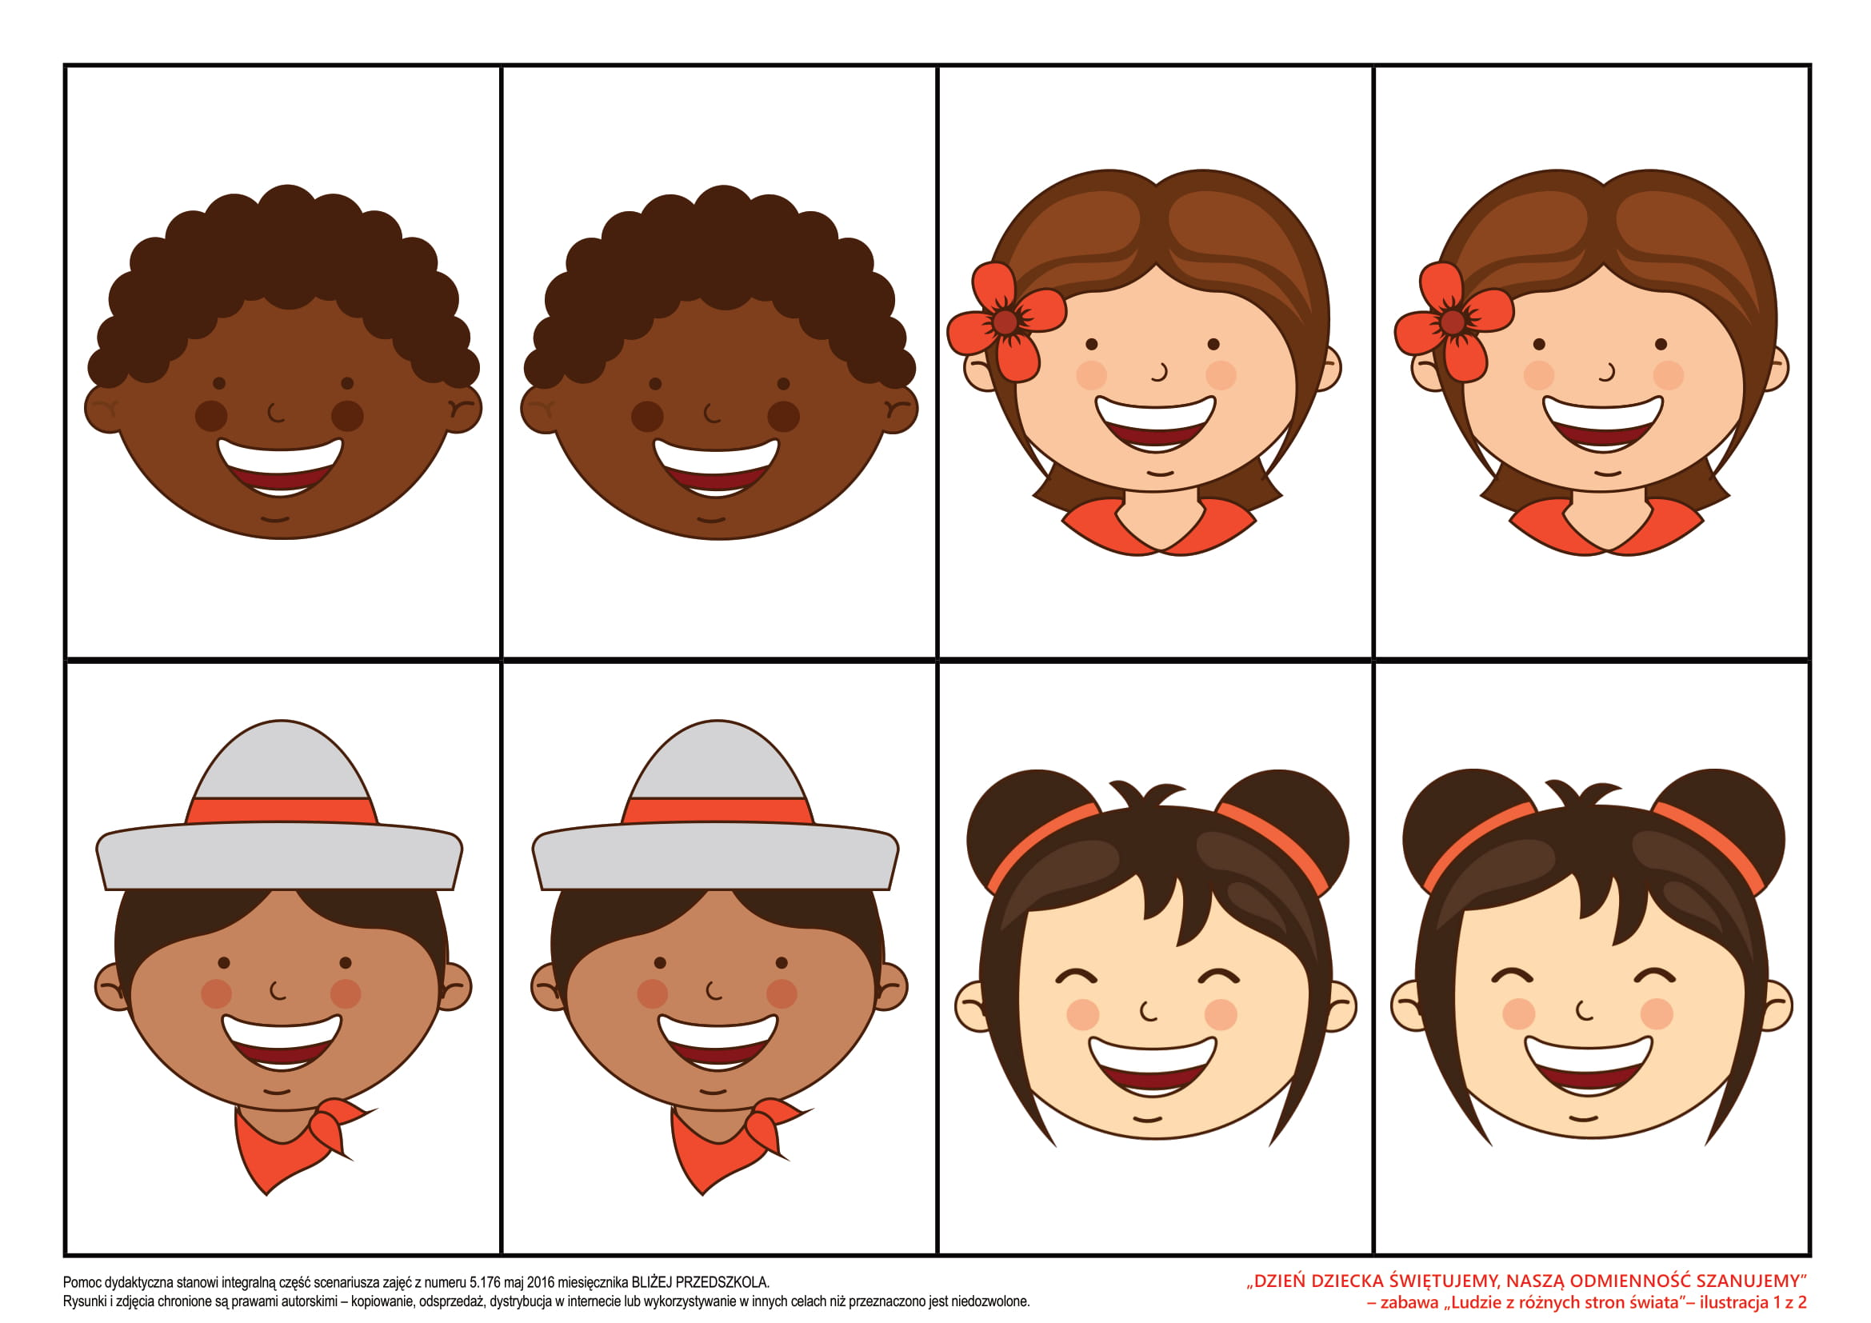-

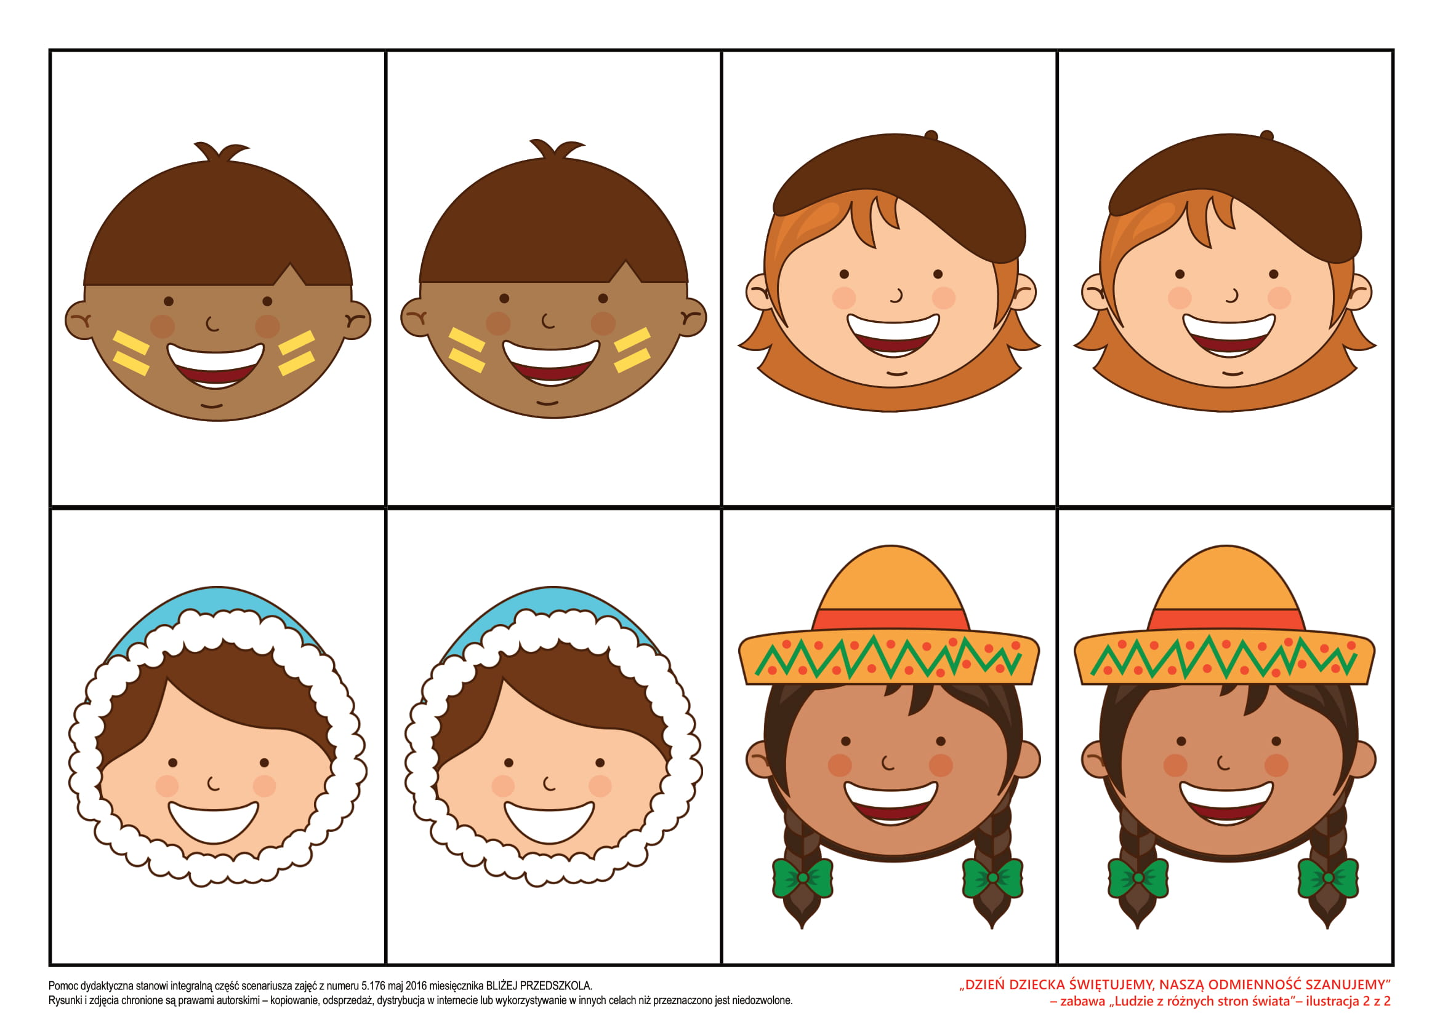

Zapraszam również dzieci do za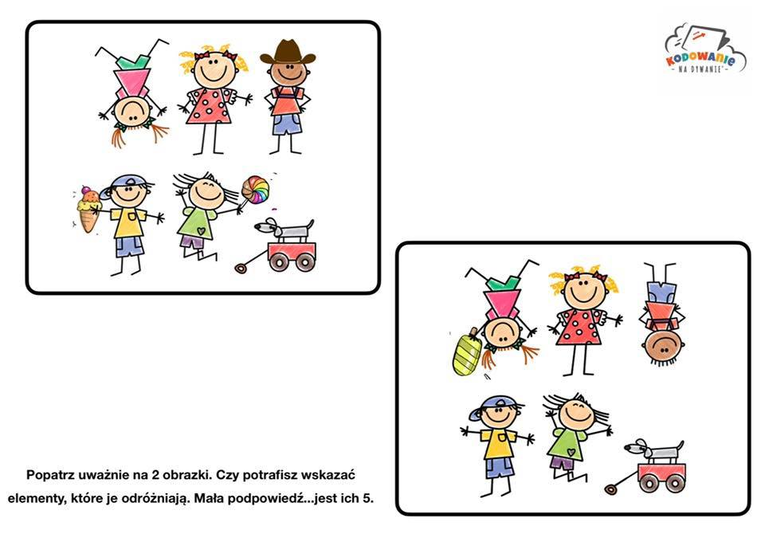bawy w kodowanie:

-

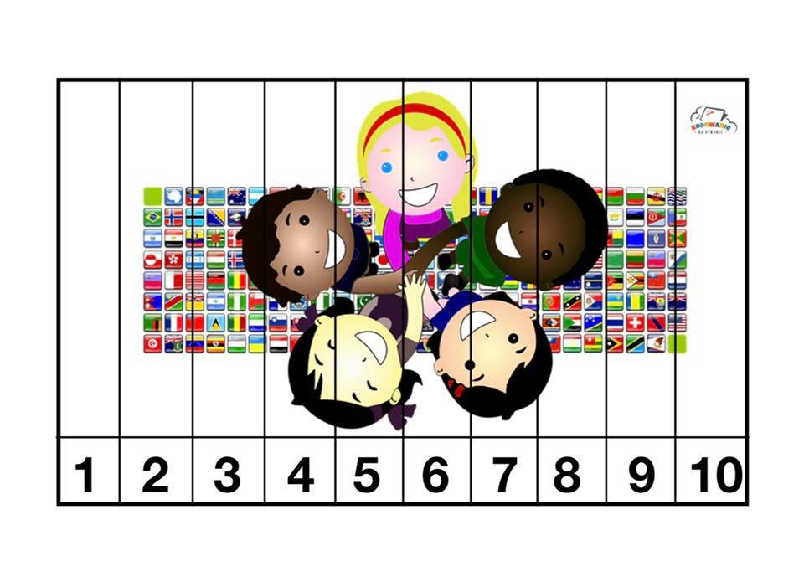-

Starsze dzieci zachęcam do wykonania ćwiczenia w KP4 (ćw. 1, s. 34–35) – rozwijanie logicznego myślenia poprzez nalepianie tych samych elementów na obu obrazkach w różnych miejscach, opisywanie i porównywanie obrazków (wskazywanie różnic, np.: Na pierwszym obrazku dziecko jest przed drzewem, na drugim wgląda zza drzewa).

W ramach zajęć ruchowych proponuję aby dzieci troszkę potańczyły :-) <https://www.youtube.com/watch?v=2T6eW_b3saQ>

Pozdrawiam Magda Szczypka